 Как сделать заказ на газовую пружину SUSPA( Германия)
Для заказа необходимо заполнить таблицу ниже
ПРУЖИНА №1
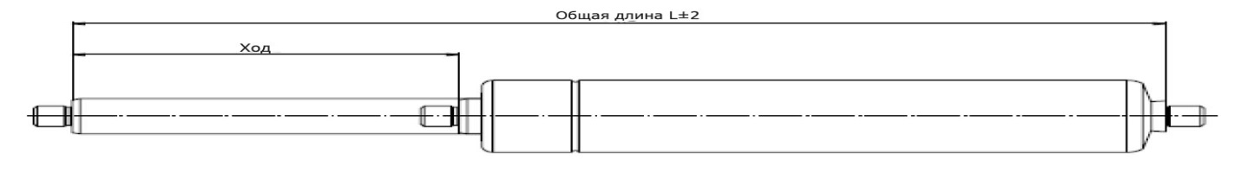
ПРУЖИНА №2
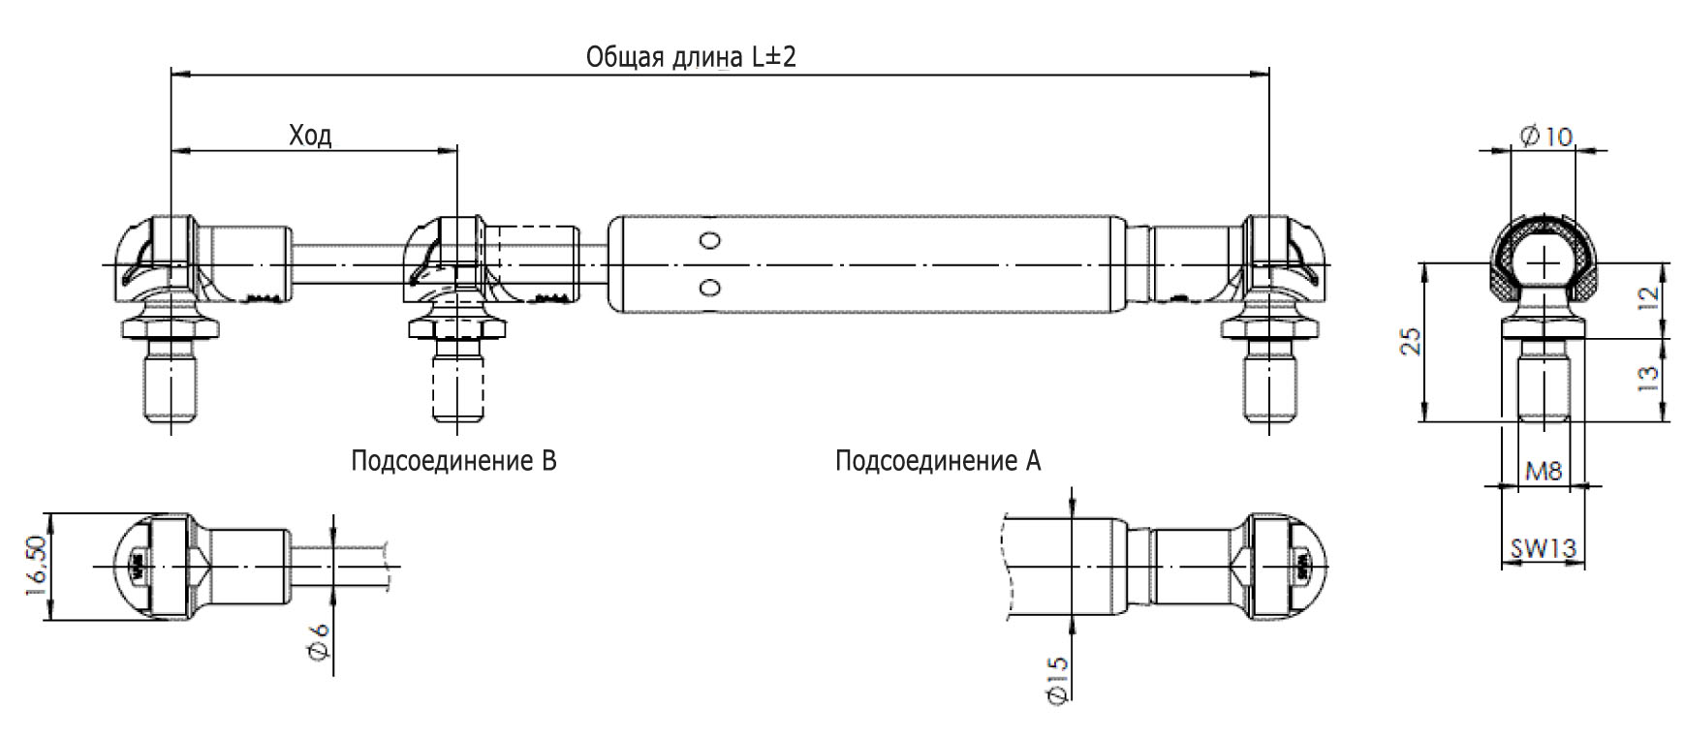
ПРУЖИНА №3
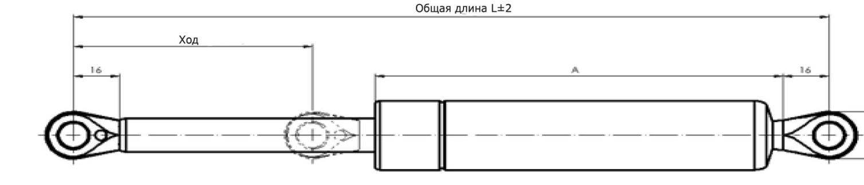
пружина №4
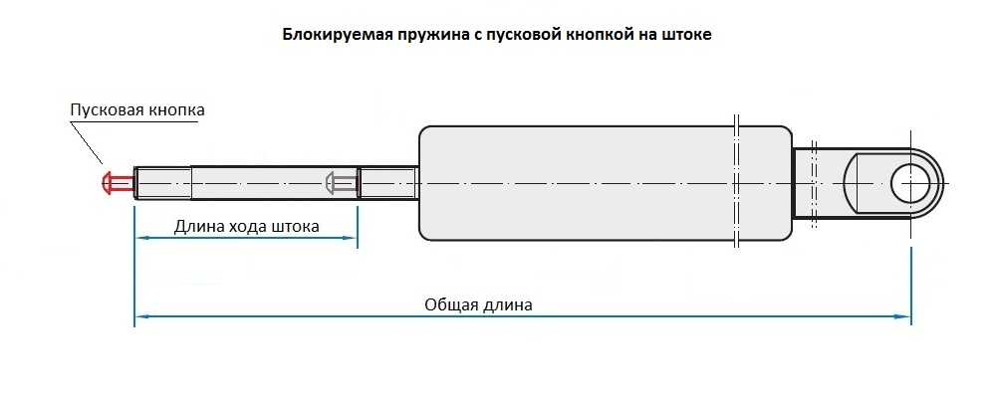
Какой номер пружины | 3
Общая длина всей пружины в мм ( L ) | 390
Ход штока в мм (ход) | 250
Диаметр трубки в мм | 19
Диаметр штока в мм | 8
Какая сила в ньютонах необходима (F= N)
Сколько штук к заказу | 12
Подсоединения:
Необходимость крепления | Да/Нет
Тип крепления (шарнир, гайка)
Количество креплений к заказу

